SỞ GD & ĐT  Mã đề: 357  THPT NGUYỄN KHUYẾN  (Đề thi có 40 câu / 4 trang) | ĐỀ THI THỬ THPT QUỐC GIA LẦN 1 NĂM 2017  Môn: KHOA HỌC TỰ NHIÊN – HÓA HỌC  Thời gian làm bài: 50 phút, không kể thời gian phát đề

Cho biết nguyên tử khối của các nguyên tố :
H =1; C = 12; N = 14; O = 16; Na = 23; Mg = 24; Al = 27; S =32; Cl = 35,5; K = 39; Ca = 40; Cr = 52;
Fe = 56; Cu = 64; Zn = 65; Ag = 108; Ba=137.

Câu 1: Phát biểu nào sau đây là đúng khi nói về aminoaxit ?
A. Dung dịch aminoaxit luôn đổi màu quỳ tím.
B. Là hợp chất hữu cơ đa chức.
C. Hầu hết ở thể rắn, ít tan trong nước.
D. Aminoaxit tồn tại trong thiên nhiên thường là α-aminoaxit.
Câu 2: Cho 6,8 gam hỗn hợp X gồm Zn và Fe vào 325ml dung dịch CuSO₄ 0,2M, sau khi phản ứng hoàn toàn, thu đươc dung dịch và 6,96 gam hỗn hợp kim loại Y. Khối lượng Fe bị oxi bởi ion Cu²⁺ là:
A. 1,4 gam. B. 4,2 gam. C. 2,1 gam. D. 2,8 gam.
Câu 3: Hợp chất tham gia phản ứng tráng bạc là ?
A. Saccarozơ. B. Tinh bột . C. Xenlulozơ. D. Glucozơ.
Câu 4: Glucozơ phản ứng với chất nào cho axit gluconic ?
A. Cu(OH)₂. B. H₂ /Ni, tº. C. AgNO₃/NH₃ dư. D. Dung dịch Br₂.
Câu 5: Cho dãy các chất: metyl metacrylat, triolein, saccarozơ, xenlulozơ, glyxylalanin, tơ nilon-6,6. Số chất trong dãy bị thủy phân khi đun nóng trong môi trường axit l̀à :
A. 3 B. 4 C. 5 D. 6
Câu 6: Đốt cháy 6,72 gam kim loại M với oxi dư thu được 8,4 gam oxit. Nếu cho 5,04 gam M tác dụng hết với dung dịch HNO₃ dư thu được dung dịch X và khí NO (là sản phẩm khử duy nhất). Thể tích khí NO (đktc) thu được l̀à:
A. 1,176 lít. B. 2,016 lít. C. 2,24 lít. D. 1,344 lít.
Câu 7: Cho 8,6 gam hỗn hợp gồm Cu, Cr, Fe nung nóng trong oxi dư đến phản ứng xảy ra hoàn toàn thu được 11,8 gam hỗn hợp X. Để tác dụng hết các chất có trong X cần V lít dung dịch HCl 2M. Giá trị của V là:
A. 0,25 lít. B. 0,15 lít. C. 0,2 lít. D. 0,1 lít.
Câu 8: Có ba mẩu hợp kim cùng khối lượng: Al - Cu, Cu - Ag, Mg - Al. D̀ùng hóa chất nào sau đây có thể phân biệt 3 mẫu hợp kim trên ?
A. KOH. B. HCl. C. HNO₃. D. H₂SO₄ đặc nguội.
Câu 9: Cho các phát biểu:
(1) Protein phản ứng màu biure Cu(OH)₂ ở nhiệt độ thường cho màu tím đặc trưng.
(2) Protein dạng sợi tan trong nước tạo dung dịch keo.
(3) Protein tác dụng với HNO₃ đặc, cho kết tủa vàng.
(4) Protein đều là chất lỏng ở điều kiện thường.
Số phát biểu đúng là:
A. 2 B. 1 C. 3 D. 4
Câu 10: X có công thức phân tử C₂H₇O₂N. Biết X vừa tác dụng với dung dịch NaOH, vừa tác dụng với dung dịch HCl. Số đồng phân cấu tạo mạch hở của X là :
A. 1 B. 2 C. 3 D. 4
Câu 11: Polime của loại vật liệu nào sau đây có chứa nguyên tố nitơ ?
A. Cao su buna. B. Tơ nilon-6,6. C. Tơ visco. D. Nhựa poli (vinyl clorua).
Câu 12: Cho chuỗi phản ứng sau:
X 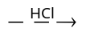 Y 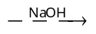 X
. Chất nào sau đây ph̀ù hợp:
A. H₂N-CH₂-COOH. B. C₆H₅NH₂. C. Ala-Gly. D. HCOONH₄.
Câu 13: Số đồng phân este mạch hở ứng với công thức phân tử C₃H₆O₂ là:
A. 3 B. 4 C. 1 D. 2
Câu 14: Chất có phản ứng với dung dịch Br₂ là:
A. Phenyl clorua. B. Alanin. C. Metyl amin. D. Triolein.
Câu 15: Trường hợp nào sau đây tạo hợp chất Fe(II) ?
A. Nhúng thanh sắt vào dung dịch H₂SO₄ loãng.
B. Đốt dây sắt trong bình đựng khí Cl₂.
C. Nhúng thanh sắt vào dung dịch AgNO₃ dư.
D. Cho bột Fe vào dung dịch HNO₃ dư.
Câu 16: Nhúng một lá sắt (dư) vào dung dịch chứa một trong các chất sau: FeCl₃, AlCl₃, CuSO₄, Pb(NO₃)₂, H₂SO₄ đặc nóng. Sau phản ứng lấy lá sắt ra, có bao nhiêu trường hơp tạo muối sắt (II) ?
A. 2 B. 3 C. 4 D. 5
Câu 17: Dãy kim loại tan hoàn toàn trong H₂O ở điều kiện thường là:
A. Fe, Na, K. B. Ca, Ba, K. C. Ca, Mg, Na. D. Al, Ba, K.
Câu 18: Glyxin là tên gọi của chất nào sau đây?
A. C₆H₅NH₂. B. CH₃NH₂.
C. H₂N-CH₂-COOH. D. CH₃-CH(NH₂)-COOH.
Câu 19: Cho 2,655 gam amin no, đơn chức, mạch hở X tác dụng với lượng dư dung dich HCl. Sau khi phản ứng xảy ra hoàn toàn, thu đươc 4,8085 gam muối. Công thức phân tử của X là:
A. C₃H₉N. B. C₃H₇N. C. CH₅N. D. C₂H₇N.
Câu 20: Phản ứng nào sau đây là phản ứng nhiệt nhôm ?
A. 3Al + 3CuSO₄ 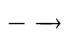 Al₂(SO₄)₃ + 3Cu.
B. 8Al + 3Fe₃O₄ 4Al₂O₃ + 9Fe.
C. 2Al₂O₃ 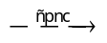4Al + 3O₂.
D. 2Al + 3H₂SO₄ Al₂(SO₄)₃ + 3H₂.
Câu 21: Gluxit nào sau đây đươc gọi là đường mía?
A. Saccarozơ. B. Tinh bột . C. Glucozơ. D. Fructozơ.
Câu 22: Các kim loại Fe, Cr, Cu cùng tan trong dung dịch nào sau đây?
A. Dung dịch HCl. B. Dung dịch HNO₃ đặc, nguội .
C. Dung dịch HNO₃ loãng. D. Dung dịch H₂SO₄ đặc, nguội .
Câu 23: Kim loại X tác dụng với H₂SO₄ loãng cho khí H₂. Mặt khác oxit của X bị khí H₂ khử thành kim loai ở nhiệt độ cao. X là kim loại nào ?
A. Fe. B. Al. C. Mg. D. Cu.
Câu 24: Cho 10 gam hỗn hợp gồm Fe và Cu tác dụng với dung dịch H₂SO₄ loãng dư. Sau phản ứng thu được 2,24 lít H₂ lít khí hidro (ở đkc) dung dịch X và m gam kim loại không tan. Giá trị của m là :
A. 6,4 gam. B. 3,4 gam. C. 4,4 gam. D. 5,6 gam.
Câu 25: Cho sơ đồ sau:
X 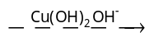 Dung dịch màu xanh lam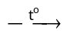Kết tủa đỏ gạch.
X là dung dịch nào sau đây :
A. Protein. B. Triolein. C. Glucozơ. D. Vinyl fomat.
Câu 26: Thủy phân 0,2 mol metyl axetat trong môi trường axit với hiệu suất phản ứng bằng 80%.
Khối lượng ancol tạo ra có giá trị là :
A. 9,20 gam. B. 7,36 gam. C. 5,12 gam. D. 6,40 gam
Câu 27: Trường hợp nào sau đây thu được kim loại ?
A. Nhúng thanh đồng vào dung dịch FeCl₃ dư.
B. Đốt quặng Ag₂S trong oxi không khí
C. Cho viên Na vào dung dịch CuSO₄ dư.
D. Điện phân dung dịch NaCl (có màng ngăn điện cực)
Câu 28: Thủy phân hoàn toàn 11,44 gam este no, đơn chức, mạch hở X với 100ml dung dịch NaOH 1,3M (vừa đủ ) thu được 5,98 gam một ancol Y. Tên gọi của X là :
A. Etyl fomat. B. Etyl axetat. C. Etyl propionat. D. Propyl axetat.
Câu 29: Chất không phản ứng với dung dịch HCl là:
A. Phenylclorua. B. Anilin. C. Glyxin. D. Ala-Gly.
Câu 30: Đốt cháy hoàn toàn một lượng chất hữu cơ X được 3,36 lít khí CO₂; 0,56 lít khí N₂ (đkc) và 3,15 gam H₂O. Khi X tác dụng với dung dịch NaOH thu được sản phẩm có muối H₂NCH₂COONa. Công thức CT của X :
A. H₂N-CH₂ –CH₂-COOH. B. H₂N-CH₂-COOCH₃.
C. H₂N-CH₂ –CH₂-COOC₃H₇. D. H₂N-CH₂ –CH₂-COOC₂H₅
Câu 31: Cho 33,9 gam hỗn hợp bột Zn và Mg (tỉ lệ mol 1 : 2) tan hết trong dung dịch hỗn hợp gồm NaNO₃ và NaHSO₄ thu được dung dịch A chỉ chứa m gam hỗn hợp các muối trung hòa và 4,48 lít (đkc) hỗn hợp khí B gồm N₂O và H₂. Hỗn hợp khí B có tỉ khối so với He bằng 8,375. Giá trị gần nhất của m là :
A. 240. B. 300. C. 312. D. 308.
Câu 32: Hỗn hợp X gồm valin (có công thức C₄H₈NH₂COOH)) và đipeptit Glyxylalanin. Cho m gam X vào 100ml dung dịch H₂SO₄ 0,5M (loãng), thu được dung dịch Y. Cho toàn bộ Y phản ứng vừa đủ với 100ml dung dịch NaOH 1M và KOH 1,75M đun nóng thu được dung dịch chứa 30,725 gam muối. Phần trăm khối lượng của Valin trong X là :
A. 65,179%. B. 54,588%. C. 45,412%. D. 34,821%.
Câu 33: Cho các nhận định sau:
(1) Tất cả các ion kim loại chỉ bị khử.
(2) Hợp chất cacbohiđrat và hợp chất amino axit đều chứa thành phần nguyên tố giống nhau.
(3) Dung dịch muối mononatri của axit glutamic làm quỳ tím chuyển sang màu xanh.
(4) Cho kim loại Ag vào dung dịch FeCl₂ thì thu được kết tủa AgCl.
(5) Tính chất vật lí chung của kim loại do các electron tự do gây ra.
(6) Phản ứng thủy phân este và protein trong môi trường kiềm đều là phản ứng một chiều.
Số nhận định đúng là
A. 3 B. 2 C. 4 D. 5
Câu 34: Chọn cặp chất không xảy ra phản ứng?
A. dung dịch AgNO₃ và dung dịch Fe(NO₃)₂.
B. dung dịch Fe(NO₃)₂ và dung dịch KHSO₄.
C. dung dịch H₂NCH₂COONa và dung dịch KOH.
D. dung dịch C₆H₅NH₃Cl và dung dịch NaOH.
Câu 35: Cho các dung dịch FeCl₃, HCl, HNO₃ loãng, AgNO₃, ZnCl₂ và dung dịch chứa (KNO₃, H₂SO₄ loãng). Số dung dịch tác dụng được với kim loại Cu ở nhiệt độ thường là
A. 2 B. 5 C. 3 D. 4
Câu 36: Dãy các polime khi đốt cháy hoàn toàn đều thu được khí N₂ là :
A. tơ olon, tơ tằm, tơ capron, cao su buna-N.
B. tơ lapsan, tơ enang, tơ nilon-6, xenlulozơ.
C. protein, nilon-6,6, poli(metyl metacrylat), PVC.
D. amilopectin, cao su buna-S, tơ olon, tơ visco.
Câu 37: Hòa tan hoàn toàn hỗn hợp H gồm Mg (5a mol) và Fe₃O₄ (a mol) trong dung dịch chứa KNO₃ và 0,725 mol HCl, cô cạn dung dịch sau phản ứng thì thu được lượng muối khan nặng hơn khối lượng hỗn hợp H là 26,23g. Biết kết thúc phản ứng thu được 0,08 mol hỗn hợp khí Z chứa H₂ và NO, tỉ khối của Z so với H₂ bằng 11,5. % khối lượng sắt có trong muối khan có giá trị gần nhất với
A. 17% B. 18% C. 26% D. 6%
Câu 38: Cho hỗn hợp H gồm Fe₂O₃ và Cu tác dụng hết với dung dịch HCl dư, thu được dung dịch X chứa 40,36g chất tan và một chất rắn không tan. Cho một lượng dư dung dịch AgNO₃ vào dung dịch X đến khi phản ứng kết thúc thì thu được 0,01 mol khí NO và m gam kết tủa Z. Biết NO là sản phẩm khử duy nhất của N⁺⁵. Giá trị của m là :
A. 113,44g B. 91,84g C. 107,70g D. 110,20g
Câu 39: Đốt cháy hết 25,56g hỗn hợp H gồm hai este đơn chức thuộc cùng dãy đồng đẳng liên tiếp và một amino axit Z thuộc dãy đồng đẳng của glyxin (M_{Z} > 75) cần đúng 1,09 mol O₂, thu được CO₂ và H₂O với tỉ lệ mol tương ứng 48 : 49 và 0,02 mol khí N₂. Cũng lượng H trên cho tác dụng hết với dung dịch KOH, cô cạn dung dịch sau phản ứng được m gam rắn khan và một ancol duy nhất. Biết KOH dùng dư 20% so với lượng phản ứng. Giá trị của m là :
A. 38,792 B. 34,760 C. 31,880 D. 34,312
Câu 40: Hỗn hợp H gồm 3 peptit X, Y, Z (M_{X} < M_{Y}) đều mạch hở; Y và Z là đồng phân của nhau. Cho m gam hỗn hợp H tác dụng vừa đủ với dung dịch chứa 0,98 mol NaOH, cô cạn dung dịch sau phản ứng thu được 112,14g muối khan (chỉ chứa muối natri của alanin và valin). Biết trong m gam H có m_{O} : m_{N} = 552 : 343 và tổng số liên kết peptit trong 3 peptit bằng 9. Tổng số nguyên tử có trong peptit Z là
A. 65 B. 70 C. 63 D. 75

ĐÁP ÁN
1.D | 2.A | 3.D | 4.D | 5.D | 6.A | 7.C | 8.B | 9.A | 10.B
11.B | 12.B | 13.D | 14.D | 15.A | 16.B | 17.B | 18.C | 19.D | 20.B
21.A | 22.C | 23.A | 24.C | 25.C | 26.C | 27.B | 28.B | 29.A | 30.B
31.D | 32.B | 33.A | 34.C | 35.D | 36.A | 37.A | 38.D | 39.A | 40.A

LỜI GIẢI CHI TIẾT
Câu 1: Đáp án D
A. sai, NH₂CH₂COOH, NH₂CH(CH₃)COOH…không làm đổi màu quỳ tím.
B. Amino axit là hợp chất hữu cơ tạp chức chứa đồng thời nhóm amino (NH₂) và nhóm cacboxyl (COOH).
C. Amino axit là chất rắn ở dạng tinh thể không màu, vị hơi ngọt, có nhiệt độ nóng chảy cao và dễ tan trong nước vì tồn tại ở dạng ion lưỡng cực.
Câu 2: Đáp án A
Phương pháp: Bảo toàn khối lượng, bảo toàn điện tích.
Tổng quát: (dư)
Bảo toàn khối lượng: 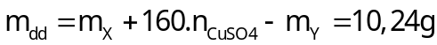
Bảo toàn điện tích: 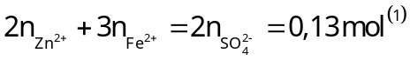
Lại có: m_{muối sau pứ} = m_{ion} 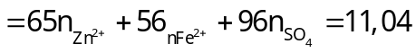
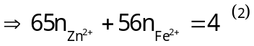
Từ (1), (2) 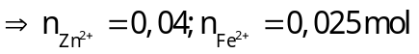
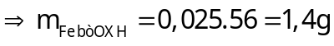
Câu 3: Đáp án D
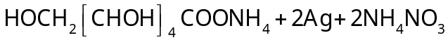
Câu 4: Đáp án D
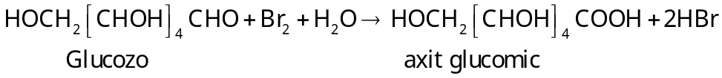
Câu 5: Đáp án D
Có 6 chất bị phân hủy trong môi trường axit là metyl metacrylat, triolein, saccarozơ, Xenlulozơ, Glyxylalanin và tơ nilon-6,6.
Câu 6: Đáp án A
Phương pháp: Bảo toàn khối lượng, bảo toàn eletron
Bảo toàn khối lượng: 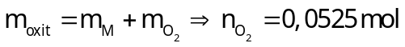
=> n_{e nhường} = n_{e nhận} 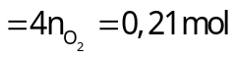
Cứ 6,72g M nhường 0,21 mol e => 5,04g M nhường 0,1575 mol e.
Câu 7: Đáp án C
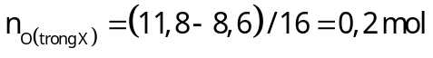
Phản ứng tổng quát: 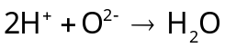
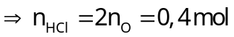
Vậy 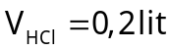
Câu 8: Đáp án B
- Khi cho lần lượt 3 mẫu hợp kim tác dụng với HCl thì:
+ Hợp kim Cu – Ag: không thoát khí
+ Hợp kim Al – Cu: thoát khí và còn kim loại không tan là Cu
+ Hợp kim Mg – Al: Thoát khí và không còn kim loại không tan.
Câu 9: Đáp án A
(1). Đúng, protein là polipeptit (có trên 2 liên kết peptit) nên tham gia phản ứng biure với Cu(OH)2 ở nhiệt độ thường cho màu tính xanh.
(2) Sai, protein dạng sợi như keratin (tóc, móng sừng) miozin (cơ bắp) không tan trong nước, các protein ở dạng cầu tan trong nước tạo thành dung dịch keo như albumin (lòng trắng trứng) hemoglobin (máu).
(3) Đúng, trong protêin có chứa –C₆H₄-OH của một số gốc amino axit đã phản ứng với HNO₃ tạo sản phẩm có nhóm –NO₂ có màu vàng.
(4), Sai, keratin (tóc, móng sứng) là chất rắn.
Vậy có 2 phát biểu đúng là (1) và (3).
Câu 10: Đáp án B
Có 2 đồng phân cấu tạo mạch hở của X là CH₃COONH₄ và HCOONH₃CH₃
Câu 11: Đáp án B
Câu 12: Đáp án B
Sơ đồ đúng:
Câu 13: Đáp án D
Có 2 đồng phân este mạch hở ứng với CTPT là C₃H₆O₂ là HCOOC₂H₅, CH₃COOCH₃.
Câu 14: Đáp án D
Câu 15: Đáp án A
B. 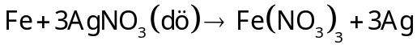
C. 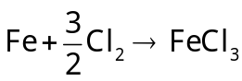
D. 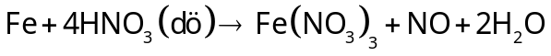
Câu 16: Đáp án B
Có 3 trường hợp tạo muối sắt (II) là: FeCl₃, CuSO₄ và Pb(NO₃)₂
Câu 17: Đáp án B
Câu 18: Đáp án C
Câu 19: Đáp án D
Phương pháp: Bảo toàn khối lượng
Bảo toàn khối lượng: m_{amin} + m_{HCl} = m_{muối}
Vì amin đơn chức nên 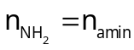
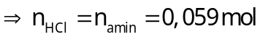
=> M_{amin} =45 (C₂H₇N)
Câu 20: Đáp án B
Câu 21: Đáp án A
A. Saccarozơ | B. Tinh bột | C. Glucozơ | D. Frutozơ
Đường mía |  | Đường nho | Đường mật ong
Câu 22: Đáp án C
Cr, Fe và Al bị thụ động hóa bởi HNO₃, H₂SO₄ đặc nguội.
Câu 23: Đáp án A
Câu 24: Đáp án C
Phương pháp: Bảo toàn electron
Bảo toàn e: 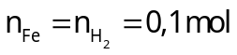
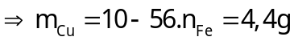
Câu 25: Đáp án C
Câu 26: Đáp án C
Phương pháp: Tính lượng chất sản phẩm dựa vào hiệu suất phản ứng.
n_{este thực thế pứ} = n_{este (LT)}. H% 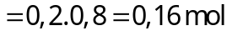
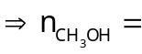n_{este pứ} = 0,16 mol
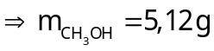
Câu 27: Đáp án B
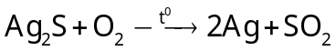
Câu 28: Đáp án B
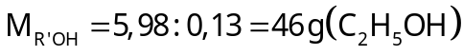
Và 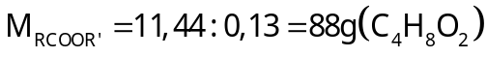
=> Este là CH₃COOC₂H₅ (etyl axetat)
Câu 29: Đáp án A
Câu 30: Đáp án B
Phương pháp: Tìm CTPT dựa vào tỉ lệ mol các nguyên tố:
Có: 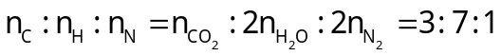
Mặt khác khi X tác dụng với NaOH thu được muối H₂NCH₂COONa.
Vậy X là H₂NCH₂COOCH₃
Câu 31: Đáp án D
Phương pháp: bảo toàn electron; Bảo toàn nguyên tố; Bảo toàn khối lượng
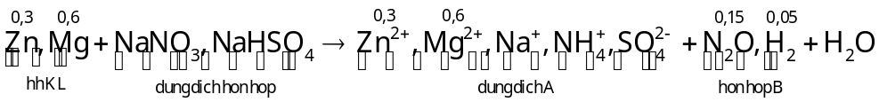
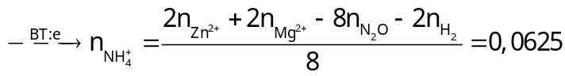
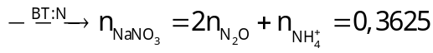
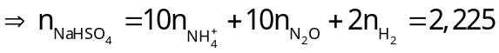
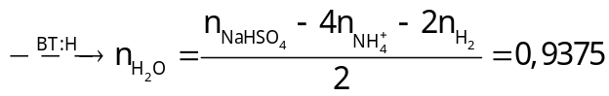
Câu 32: Đáp án B
Phương pháp: Bảo toàn khối lượng, bảo toàn điện tích
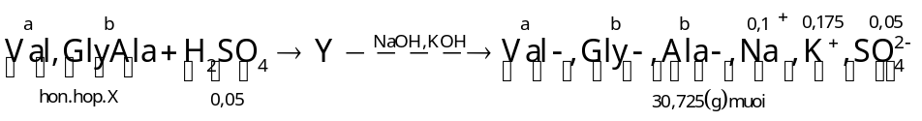
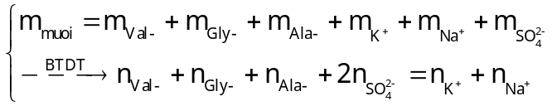
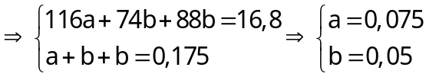
=> %m_{Val} = 54,58%
Câu 33: Đáp án A
(1) Sai, 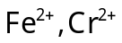 bị oxi hóa bởi các chất oxi hóa mạnh như KMnO₄, O₂….
(2) Sai, hợp chất amino axit chứ C, H, O và N còn hợp chất cacbohidrat không chứa N.
(3) Đúng, HOOC-CH₂-CH₂-CH(NH₂)-COONa (mono natri glutamate) làm quì tím hóa xanh
(4) Sai, khi cho Ag tác dụng với dung dịch FeCl₃ không có phản ứng xảy ra
(5) Đúng, các tính chất như dẫn điện, dẫn nhiệt, dẻo, ánh kim đều do electron tự do gây ra
(6) Đúng, phản ứng thủy phân este và protein trong môi trường kiềm đều là phản ứng một chiều.
Vậy có 3 nhận định đúng là (3), (5), (6).
Câu 34: Đáp án C
A. 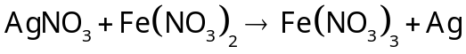
B.
D.
Câu 35: Đáp án D
Có 4 chất tác dụng được với kim loại Cu ở điều kiện thường là FeCl₃, HNO₃ loãng, AgNO₃ và dung dịch chứa (KNO₃, H₂SO₄ loãng).
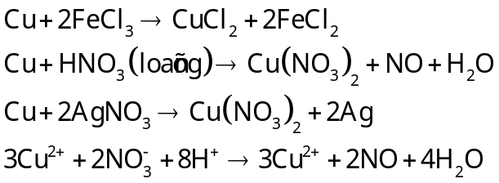
Câu 36: Đáp án A
Các polime khi đốt cháy hoàn toàn đều thu được khí N₂ chứng tỏ trong phân tử polime có chứa N.
Vậy các polime có thành phần chứa N là: tơ olon, tơ tằm, to capron, cao su buna-N
Câu 37: Đáp án A
Phương pháp: Bảo toàn nguyên tố
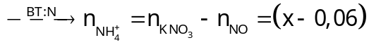
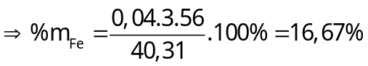
Câu 38: Đáp án D
Phương pháp: Bảo toàn nguyên tố, bảo toàn e.
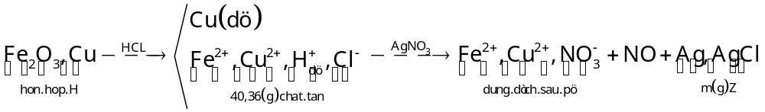
Ta có: n_{HCl (dư)} = 4n_{NO} = 0,04 mol
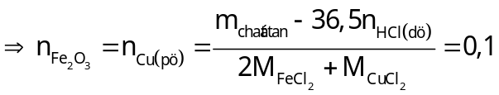
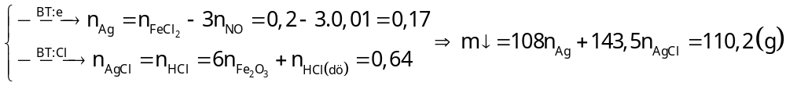
Câu 39: Đáp án A
Phương pháp: Bảo toàn khối lượng, bảo toàn nguyên tố
- Khi hỗn hợp H thì:
+) 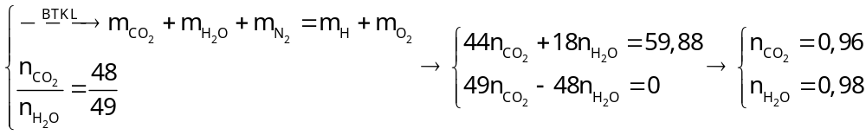
+) 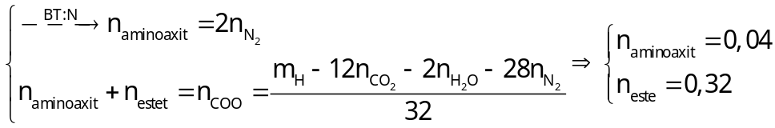
- Ta có: 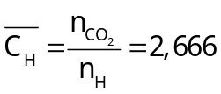. Mà 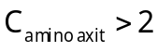 nên trong H có chứa HCOOCH₃ và CH₃COOCH₃
- Khi cho H tác dụng với lượng dư dung dịch KOH thì:
Câu 40: Đáp án A
Phương pháp: Bảo toàn nguyên tố, qui đổi:
- Khi đốt hỗn hợp H thì:
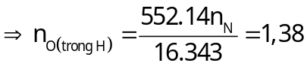
+ Qui đổi hỗn hợp H thành C₂H₃ON, CH₂, H₂O
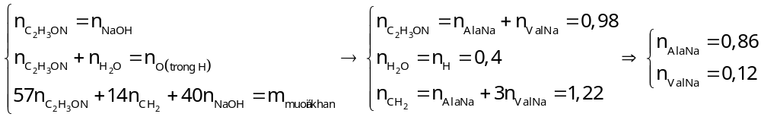
- Gọi 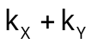 và k_{Z} là số mắt xích của peptit X, Y và Z.
+ Ta có: 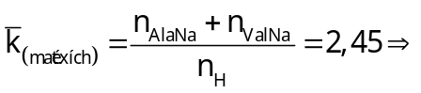Trong H có chứa đipeptit
+ Mà Y và Z đồng phân => Y, Z có cùng số mắt xích.
Mặt khác: 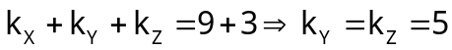
+ 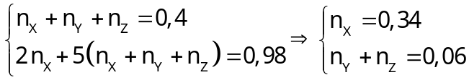
=> X là (Ala)₂ ; Y và Z là (Val)₂(Ala)₃
=> Số nguyên tử trong Y hoặc Z là 65.

